Una nuova monaca di clausura per l'antico monastero della Rocca
Erano venti anni che a Todi non si verificava più un'ordinazione: l'"evento" ha coinciso con l'ultimazione dei lavori di ristrutturazione e recupero funzionale del convento
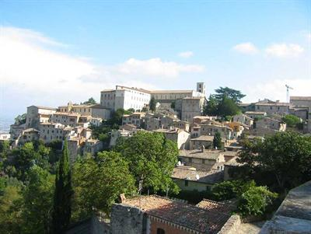
Il primo agosto, al Monastero della Rocca, così come è affettuosamente conosciuto dai tuderti il Monastero delle suore minime di San Francesco di Paola, è stata festa grande in una chiesa gremita: alla presenza del Vescovo di Todi, S.E. Giovanni Scanavino, dei Frati Minori del convento di Montesanto di Todi, cappellani del Monastero, dei Frati Minimi di San Francesco di Paola, c’è stata l’ordinazione di una monaca di clausura: Suor Mary del Bambino Gesù; erano venti anni che non accadeva a Todi.
L’”evento”, come sottolineato dal Vescovo di Todi, è il segno della “rinascita nella continuità” di un Monastero che, dopo tre anni di lavori di ristrutturazione e recupero funzionale a seguito dei danni subiti nel terremoto del 1997, si trova pronto ad accogliere chiunque vorrà continuare l’opera di fede e di carità per il quale è nato circa 400 anni fa.
La giovanissima suora, originaria del Perù, dopo un lungo periodo di studio e preparazione, ha scelto di dedicare la propria vita interamente alla contemplazione di Gesù, ha scelto una vita in clausura, in penitenza e in preghiera a servizio del mondo; una vita di sacrificio da portare avanti sempre con quella che è la caratteristica delle suore del monastero: il sorriso sul volto, un sorriso da distribuire a tutti coloro che sono stati e che andranno a bussare alle porte del Monastero.
La testimonianza cristiana è fortissima: in un mondo in cui tutti tendono a dimostrare la propria importanza, a mostrare il proprio potere, ad apparire più che ad essere c’è chi sceglie di servire gli altri in silenzio, nel chiuso di un Monastero pregando e sacrificandosi per i bisogni dell’umanità senza apparire certo soltanto dell’amore filiale verso Dio.
Dopo questa giornata particolare nel monastero la vita continuerà con i soliti ritmi centenari: sveglia presto, preghiera, preparazione di cibi senza usare la carne ed i suoi derivati (latte, uova,ecc.), lavoro, meditazione e … gioia di privarsi di molto per donarsi agli altri.
Adesso, passata la festa, nella chiesa, interamente rimessa a nuovo, ricominceranno le funzioni religiose con gli orari in uso prima dei lavori e così potrà ricominciare la visita dei cittadini di Todi al Monastero posto sul punto più alto del colle di Todi: il monastero della Rocca.
Artículo publicado en: www.iltamtam.it

